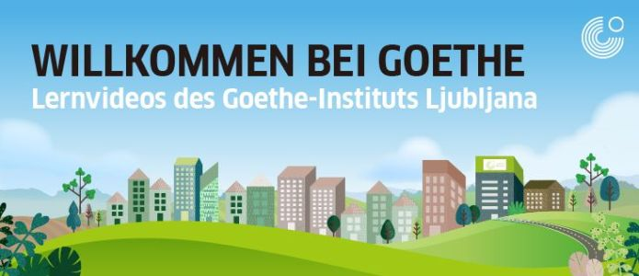

Arbeitsblätter zum Video „Slow Fashion – nachhaltige Mode“

Autorin: Angela Žugič, Božena Rudolf, Marija Sedmak, Renata Struna, Tanja Miklič
Unterrichtsziele:
- die Schüler*innen können sagen, wie jemand angezogen ist
- die Schüler*innen können Adjektivdeklination benutzen
Zielgruppen: Schüler der Sekundärstufe und Erwachsene
Sprachniveau: A1-B1
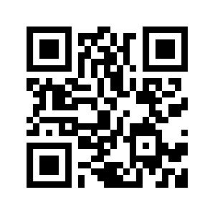
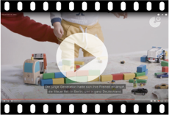
Zum Video: Starte das Video, indem du auf das Symbol klickst, oder den QR-Code einscannst.



Schüler*innen wiederholen die Vokabeln für Kleidungsstücke, Schuhe und Accessoires mit Flashcards, indem sie das abgebildete Kleidungsstück mit dem richtigen Artikel und einem Adjektiv benennen (Beispiel: das gemusterte Kleid, ein breiter Gürtel, braune Lederschuhe, …).



Die Schüler*innen markieren die Ausdrücke, die sie im Video sehen und hören.

Jacke | Hemd | Hose | T-Shirt | Strümpfe | Sommer-kleid | Top | Unterhose
Stiefel | Sandalen | BH | Pumps | Sportschuhe | Pantoffeln | Crocs | Flip-flops
Violett | braun | blau | grün | weiß | rot | gelb | orange
tragen | anhaben | ausziehen | umziehen | kaufen | anziehen | nutzen | waschen



Redemittel: Er oder sie trägt einen roten /eine blaue /ein lila/ … . (Kleidungsstück).
Er oder sie hat einen /eine/ein/- … (Kleidungsstück) an.

Er oder sie hat (keinen Schmuck/keine Kette/kein Tattoo …).

Hose ist himmelblau/grasgrün … .
Die Das Hemd ist gestreift/kariert ….

Auf der Bluse ist ein/eine/ein/-… .

Das T-Shirt ist aus Baumwolle/Viskose/Hanf … .

An den Füßen hat er oder sie Pumps/Stöckelschuhe …

Anleitung: Schüler*innen arbeiten in 4-er Gruppen. Zwei stellen sich Rücken an Rücken an und beschreiben einander. Die anderen zwei notieren sich die falschen Beschreibungen und geben eine Rückmeldung. Danach wechseln sie die Rollen und wiederholen die Aufgabe.

